**Система самоуправления**

**в кадетском классе**

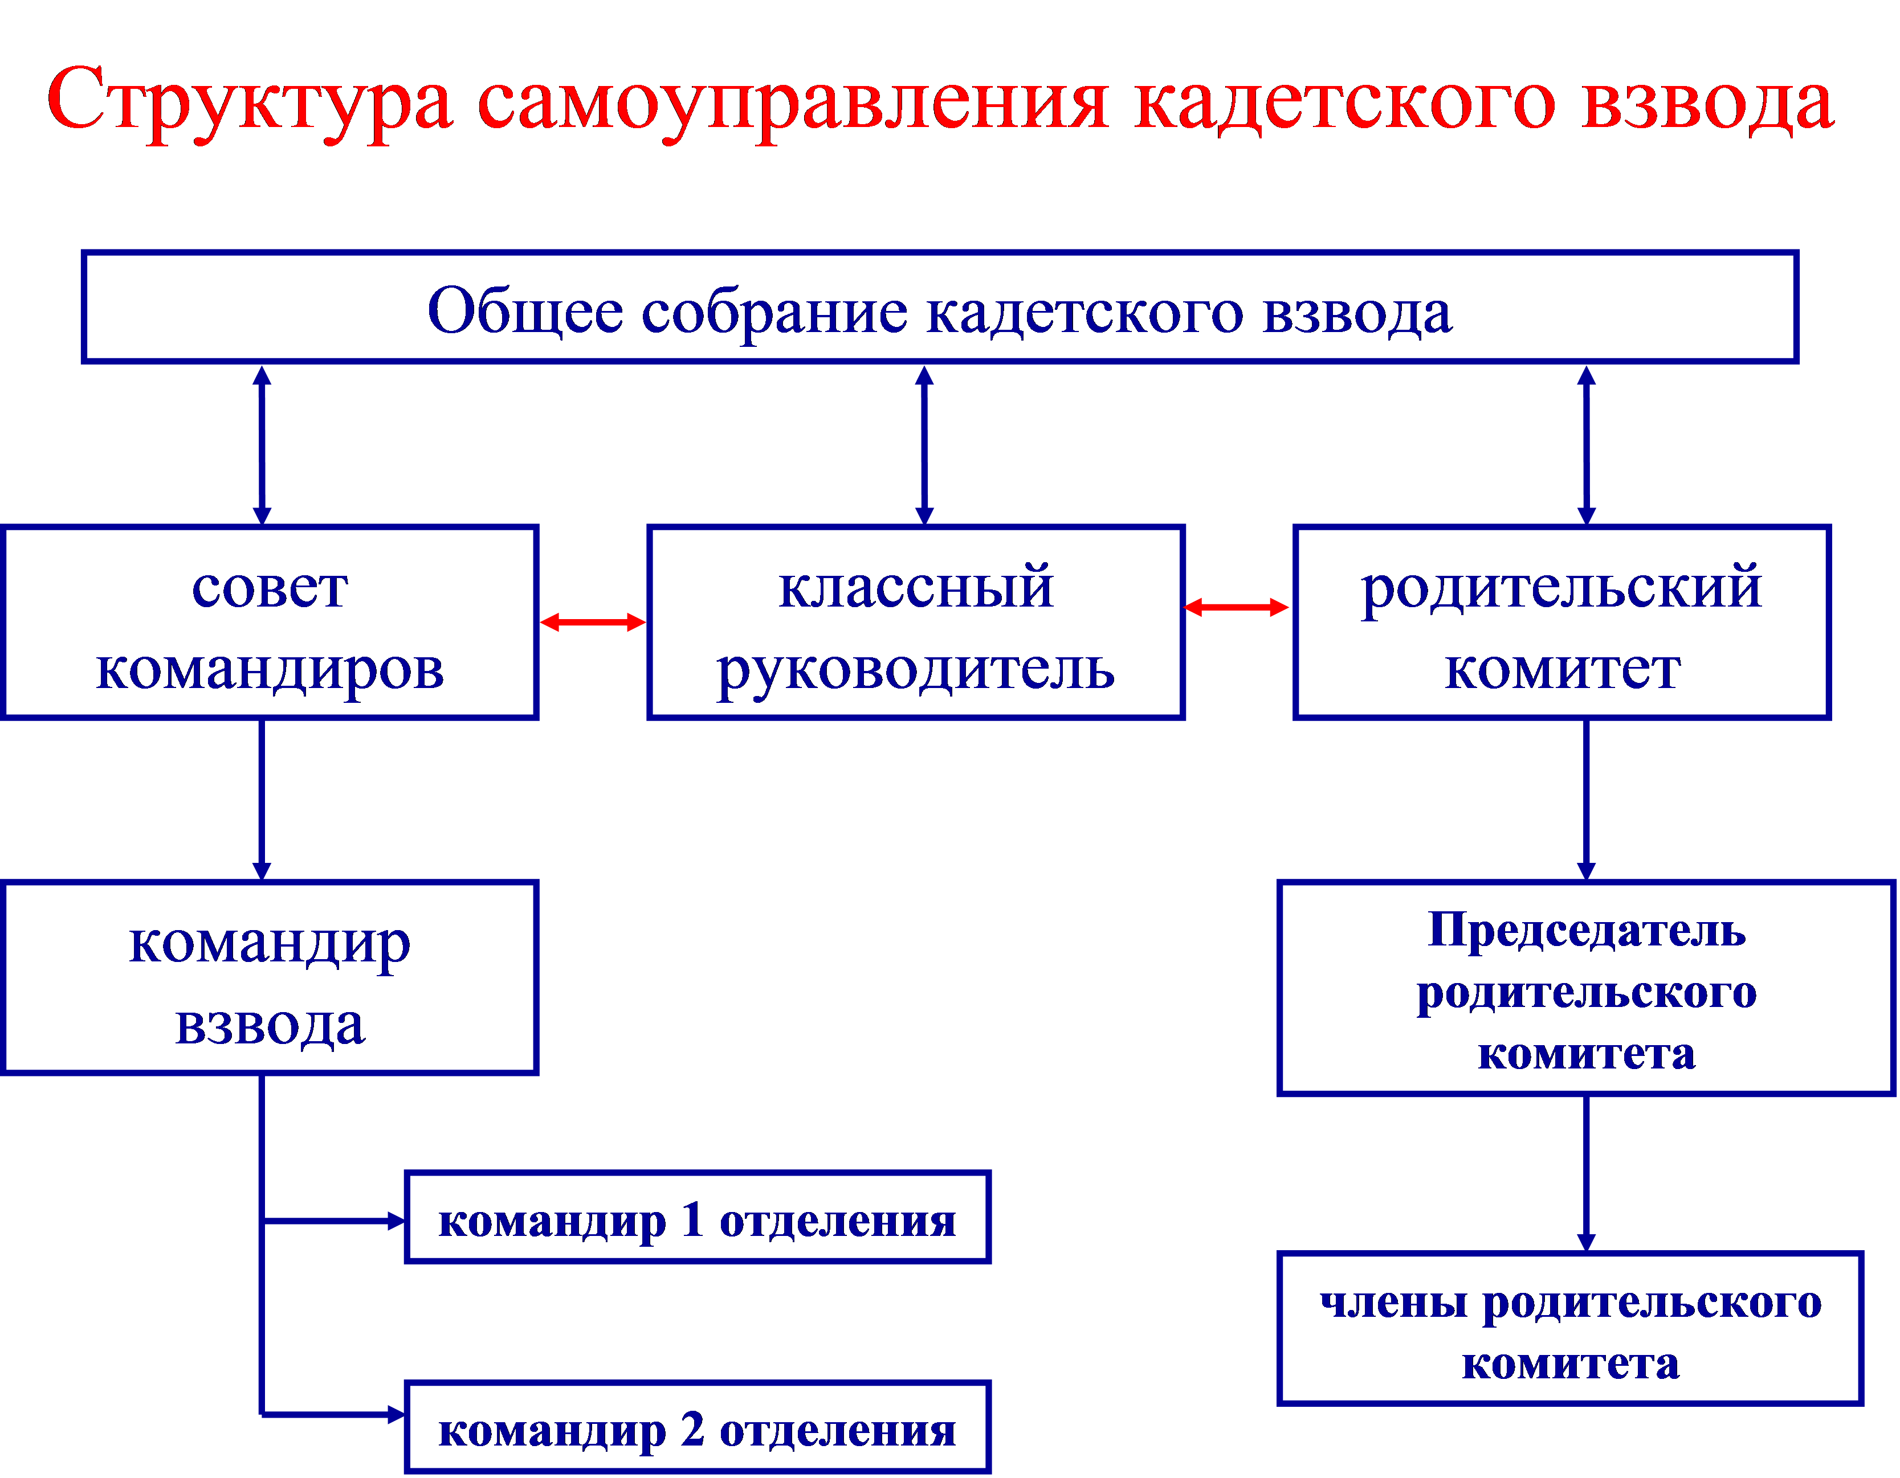

Кадетский класс в своей деятельности руководствуется федеральными законами, указами и распоряжениями Президента РФ, постановлениями и распоряжениями Правительства РФ, решениями органов управления законодательной и исполнительной ветвей власти, органов местного самоуправления, Уставом общеобразовательного учреждения, Положением о кадетском классе, Уставом кадетского класса, Положением о кадетских званиях, Программой развития кадетского класса, Кодекса чести Кадета.

Главной целью организации и реализации учебно-воспитательного процесса в социально-педагогическом пространстве кадетского класса является формирование образованной и воспитанной личности на принципах гражданственности и патриотизма, как важнейших духовно-нравственных и социальных ценностей, формирование профессионально значимых качеств, умений и готовности к их активному проявлению в различных сферах жизни общества, особенно в процессе военной и других, связанных с ней, видов государственной службы, верности конституционному и воинскому долгу в условиях мирного и военного времени, высокой ответственности, дисциплинированности.

В соответствии с разделом 5 «Управление кадетским классом» Устава кадетского класса «Юный пограничник» пункт 5.1. Управление кадетским классом осуществляется в соответствии с действующим законодательством Российской Федерации на принципах демократичности, открытости, приоритета общечеловеческих ценностей, охраны жизни, здоровья человека, свободного развития личности.

Ученическое самоуправление в кадетском классе на современном этапе – это не только возможность воспитанников самостоятельно выбирать пути развития, но и осознание ответственности за свои действия. Другими словами ученическое самоуправление помогает кадетам приобрести личный опыт демократических отношений и формы его осознания. Самоуправление не означает предоставить кадет самим себе. Педагогическое руководство - обязательное условие развития организации ученического самоуправления. На практике это означает наличие педагога-консультанта у каждого органа самоуправления, педагог-консультант учит воспитанников выполнять инструктивно методическую функцию, курирует деятельность самоуправления, при необходимости оказывает помощь. В классе педагогическое руководство осуществляет классный руководитель.

Управление кадетским классом и системой кадетского обучения и воспитания в школе осуществляется на принципах сочетания общественных форм управления и административных форм управления на принципах единоначалия и самоуправления.

Общественными формами управления кадетским классом являются Управляющий совет, педагогический совет школы, родительское собрание и Совет кадетов (классный час).

Формой самоуправления является **Совет кадетов.** На Совете кадетов для обсуждения выносятся важные вопросы в учебно-воспитательном процессе классного коллектива, где учитывается мнение каждого кадета, будь это выборность органов самоуправления путем голосования, либо обсуждение поведения кадета при неисполнении дисциплины в кадетском классе: оскорбления, сквернословия, проявление нечестности, ложь, обман, сокрытие негативных проступков, грубость в отношении других кадетов, проявление неуважения по отношению к другим кадетам, рукоприкладство, умышленная порча чужого имущества и др.

В соответствии с Положением о кадетском классе пункт 9.2. За систематическое нарушение дисциплины, Устава школы, Устав о кадетском классе, Кодекса чести кадета, совершение противоправных нарушений и проступков, порочащих честь кадета, на кадета накладывается взыскание: объявление устного замечания перед строем; объявление выговора; понижение в должности командира; лишением кадетского звания на ступень ниже; лишением кадетского звания с запретом ношения погон; запретом ношения форменной одежды кадетом; исключением из рядов кадетов.

Исключение из числа кадетов (кадетского класса) регламентируется Положением о кадетском классе «Юный пограничник» п. 3.10, Положением о кадетских званиях в кадетских классах п. 5.1, Уставом кадетского класса «Юный пограничник» п. 4.4. Исключение из числа кадетов (кадетского класса) возможно по многим причинам, в соответствии с п. 3.10 Положения о кадетском классе, основной причиной исключения из кадетского класса является совершение противоправных действий, грубые и неоднократные нарушения Положения о кадетском классе, а также в случае нарушения правил внутреннего распорядка или систематического несоблюдения Устава учреждения и его локальных актов, неисполнения решений руководства учреждения, а также нарушения учебной и трудовой дисциплины.